AI ｜ Cursor 实践

视频教程
https://www.bilibili.com/video/BV1yorUYWEGD?spm_id_from=333.788.videopod.sections&vd_source=8969c38a8bc31e23f8e4cb112bd9e24b&p=4

前置概念

Prompt 提示工程
大型语言模型（如 GPT）虽然功能强大，但其行为和输出高度依赖于输入的 Prompt。因此，设计清晰、有效的 Prompt 是确保模型输出符合预期的关键。

与AI的问答是一个双向费曼的过程，AI也需要提示和引导，所以当你描述需求后，可以反问AI，是否真的理解需求

- 清晰的指令：Prompt 应尽可能明确，避免歧义。可以通过提供示例来引导模型生成期望的输出。
- 示例引导：给出示例例子，答案和结果，正确引导AI回答
- 允许错误：在 Prompt 中可以考虑加入容错机制，例如，如果答案不存在，模型可以回复“无答案”。
- 查资料给出来源：如果需要模型提供信息，可以要求其附带来源或参考链接，以确保信息的准确性和可追溯性。

3、4在AI发展后期，极大可能被人为干预，例子：deepseek股市炒作

提问的本质
从“告诉计算机要做什么”的编程范式向“告诉计算机我们想要什么”的范式的转变
B站视频：GPT是什么？直观解释Transformer
https://www.bilibili.com/video/BV13z421U7cs/?spm_id_from=333.1387.search.video_card.click&vd_source=8969c38a8bc31e23f8e4cb112bd9e24b
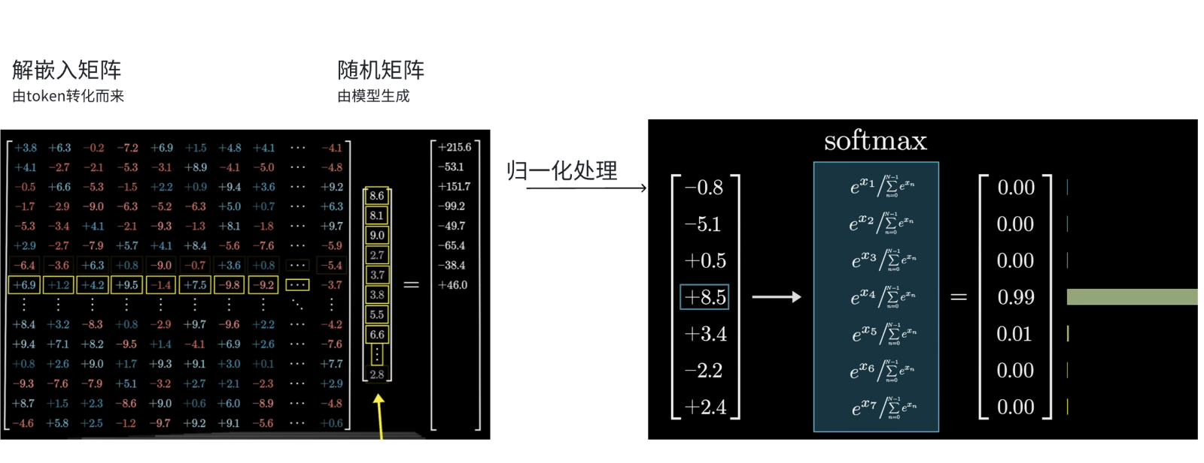
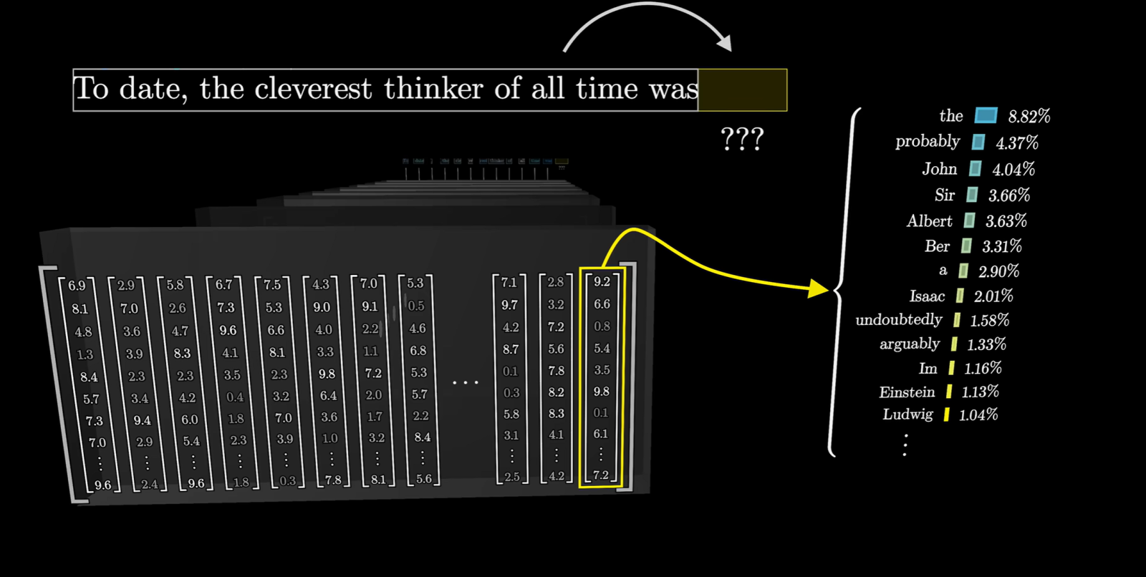
Transformer根据上下文，调整token的原始向量，与AI的问答是一个双向费曼的过程，AI也需要提示和引导，所以当你描述需求后，可以反问AI，是否真的理解需求

cursor

Cursor 功能梳理
Chat 与 Composer：Chat 功能聊天，明确任务目标。Composer 负责执行并生成代码。
@Files：引用文件内容作为上下文。
@Folders：引用文件夹内容，支持直接拖拽文件夹。
@Docs：在设置中添加文档作为上下文，适用于需求文档、接口文档等。
链接后加 /，会索引链接网址的所有子页面和子目录。
链接加 @，会先解析链接内容并将其作为上下文；不加 @ 则仅作为内容引用。
@Web：实时搜索网络内容，获取最新信息。
@Git：选中 Git 提交记录，提取修改内容并进行 diff 比对。
@Notepad：在资源管理器中添加临时笔记，用于记录项目变更、提供上下文或保存 AI 对话历史记录。可以用于后续总结成文档。
@Codebase：根据指令查找代码（需配合 .cursorignore 文件使用）。
@summarized Composers：总结和引用之前的对话，帮助用户保持上下文的连贯性
Cursorrules, 可以根据formula框架总结一个标准范式

Cursor 工作流
Chat功能 与 Composer功能 语境并不互通，Notepads可以做为桥梁
需求沟通：在编写代码之前，通过 Cursor 的 Chat 功能与 AI 进行详细的需求讨论，明确任务目标、功能需求和实现细节，确保双方理解一致
文档撰写：根据与 AI 的沟通结果，将需求、设计思路、技术方案等内容整理成详细的 Notepads 文档，确保文档清晰、完整，便于后续开发参考
物料传递：将整理好的 Notepads 文档作为开发物料传递给 Composer，确保 Composer 能够准确理解需求并执行后续操作
代码生成与执行：Composer 根据 Notepads 文档中的需求和技术方案，生成相应的代码，并负责代码的执行与调试，确保最终实现的功能符合预期目标
后续维护：将 Notepads 文档整理归档，便于后续人员查阅和维护，确保项目的可持续性。

未来前端的开发范式

广度：跨领域协作与全栈能力
未来的开发者将不再局限于单一技术领域，而是需要具备更广泛的技能，能够与相邻工种高效协作，甚至跨领域接管任务。
相邻工种：UI、测试、后端、产品
平行工种：如前端，可以接管其他方向的前端（小程序、移动端、hybrid、web）
深度：技术深耕与 AI 工具创新
在特定领域深耕，尤其是在 AI 工具的开发和优化方面，成为技术深度的引领者。
AI 工具开发 （AI 驱动的开发工具、更智能化低代码/无代码平台）
新基建与架构设计，区别于传统脚手架（webpack,vite），在当下，已经涌现很多AI驱动的前端脚手架工具，比如v0、bolt.new。

